Stolze Summe für Soziales
Die beiden HLUW Schüler Elisabeth Wimmer und Roman Schachenhofer koordinierten im Rahmen ihrer Ausbildung ein Spendenprojekt im Yspertal. 1.780,04 Euro wurden für die Unterstützung bedürftiger Familien an die Marktgemeinde Yspertal übergeben.
Yspertal – Helle und besinnliche Adventfenster schmückten in der letzten Adventzeit erstmals die Marktgemeinde Yspertal. Die Schülerinnen und Schüler der HLUW Yspertal zeigten ihre gelernten Fähigkeiten im Projektmanagement beim „Yspertaler Adventkalender“.

Soziales und das Miteinander stand im Vordergrund

Bei dieser Aktion handelt es sich um ein Sozialprojekt, bei dem engagierte Bürgerinnen und Bürger sowie Vereine und die Schulen ein Fenster weihnachtlich schmückten und freiwillig Punsch und Kekse für eine kleine Spende bereitstellten. Somit erstrahlte jeden Tag im Advent ein weiteres Fenster und der Ort verwandelte sich in einen ganz besonderen Adventkalender, der zu stimmungsvollen Spaziergängen durch den Ort einlud.

Stolzer Betrag von 1.780,04 Euro als Spende

Am Montag, 18. Jänner 2016, nach den Weihnachtsfeiertagen wurde das Projekt mit der Übergabe des Spendenbetrags in der Höhe von € 1.780,04 an die Marktgemeinde Yspertal erfolgreich abgeschlossen. Dieser Betrag kommt bedürftigen Familien in Yspertal zu Gute. Frau Vizebürgermeisterin Ing. Veronika Schroll bedankte sich besonders bei den Projektleitern Roman Schachenhofer und Elisabeth Wimmer, die mit viel Eigeninitiative und Engagement wesentlich zum Erfolg beitrugen. Große Unterstützung gab es für die HLUW Schülerinnen und Schüler von den mitwirkenden Vereinen, Privatpersonen und der Pfarre Altenmarkt.

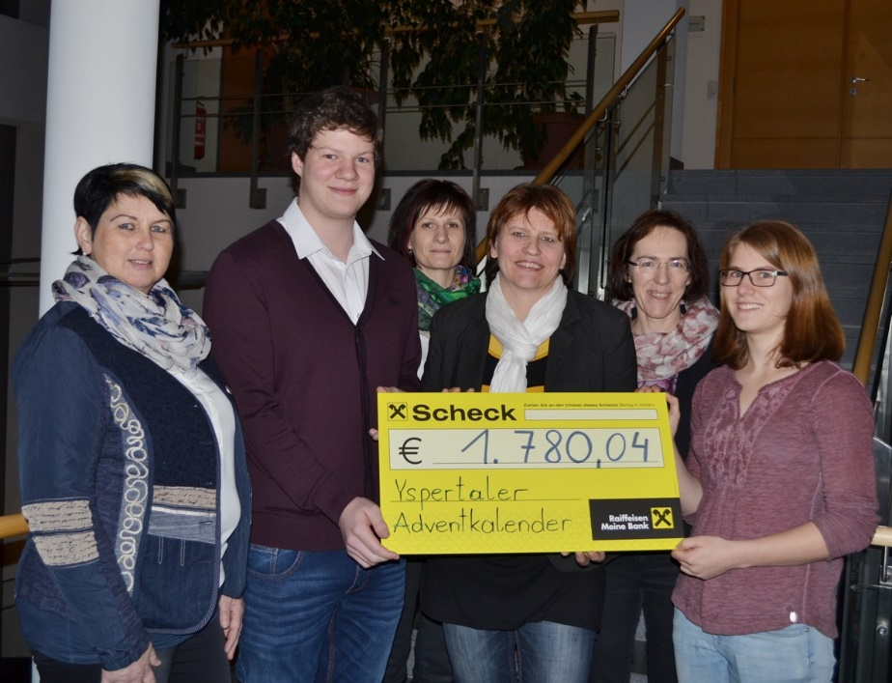

HLUW Yspertal - Soziales und das Miteinander standen im Vordergrund! Das Organisationsteam mit den Gemeindevertreterinnen (vlnr) GR Annemarie Huber, Roman Schachenhofer, GR Christiane Schachenhofer, Vizebgm. Ing. Veronika Schroll, DI Andrea Reber, Elisabeth Wimmer; Foto: HLUW Yspertal
Unikate moderne lebendige Ausbildungsstätte – HLUW Yspertal

„Gefordert werden und sich wohlfühlen in der Schule und im Internat, das ist uns wichtig. Soziale Kompetenzen zu fördern, aufeinander zuzugehen, gemeinsam etwas zu schaffen sind wichtige Punkte für eine gesunde Persönlichkeitsentwicklung unserer Jugendlichen“, berichtet Schulleiter Mag. Gerhard Hackl. „Unser Privatinternat bietet ein zweites Zuhause für mehr als 75 Prozent unserer Schülerinnen und Schüler.“ Die HLUW Yspertal im westlichen Niederösterreich ist Klimaschutzpreisträgerschule und Gewinner des Energy Globe 2015. Das Zisterzienserstift Zwettl führt als Schulerhalter auch ein Privatinternat. Der Anteil der Mädchen ist für eine Schule, die unter anderem auch eine umwelttechnische Ausbildung bietet, mit 40 Prozent durchaus beachtlich. Zwei Ausbildungszweige stehen zur Wahl: „Umwelt und Wirtschaft“ und die Fachrichtung „Wasser- und Kommunalwirtschaft“. Die Anmeldung für den Schulbesuch ist jederzeit möglich und wir freuen uns über Schnupperschülerinnen und -schüler. Besuche doch einfach einmal diese lebendige Schule mit Top-Berufschancen. Informationen unter http://www.hluwyspertal.ac.at!

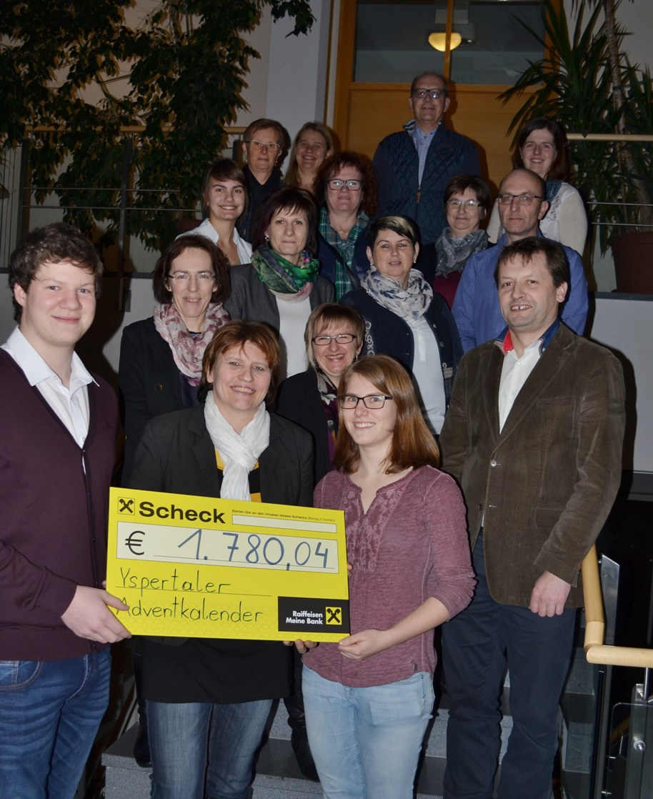

(vorne vlnr) Roman Schachenhofer, Vizebgm. Ing. Veronika Schroll, Elisabeth Wimmer, Schulleiter Mag. Gerhard Hackl, (Reihe 2) Übungsfirmenleiterin DI Andrea Reber, Anna Stadler, (Reihe 3) Sophie Weinberger, GR Christiane Schachenhofer, GR Annemarie Huber, Musikvereinsobmann Friedrich Winkler, (Reihe 4) Susanne Rath, Margarete Schauer, Ernestine Lindner, ( Reihe 5) Renate Forstner, NMS-Dir. Johann Zeilinger und Gerlinde Schauer; Foto: HLUW Yspertal

